6 класс
Контакт классного руководителя ( hrh.alebedeva@yandex.ru )
Понедельник 18 мая
Предмет | Тема урока | Что сделать | Что прислать учителю
письмо | Повторение. Правописание безударных гласных. Непроизносимые согласные. Двойные согласные | с.255 упр. 427 | фотоотчёт
чтение | В. Бианки “Май”  К. Паустовский «Корзина с еловыми шишками» | Читать произведения, заполнить дневник читателя. Выписать народные приметы мая | фотоотчёт
физкультура | Тема урока: ”Способы плавания” | 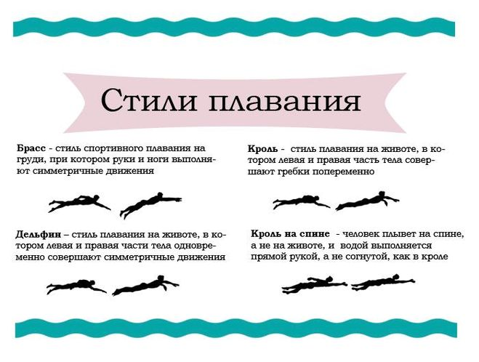Прочитать и запомнить основные способы плавания. | Записать основные способы плавания.
СБО | Основные виды связи. | Изучить материал, выполнить задания.  Ответы на вопросы 4,5
Физкультминутка https://www.youtube.com/watch?v=SAWr-KZhD0E&list=PLd1JDCMFvWRsLx7qMMYFe9LqhFORngy8r

Вторник 19 мая
Предмет | Тема урока | Что сделать | Что прислать учителю
письмо | Правописание падежных окончаний существительных | с.256 упр. 429 | фотоотчёт
чтение | В. Ахматова “Мужество”. Стойкость русского народа.  По А. де Сент-Экзюпери «Маленький принц». | Учить стихотворение наизусть.  Читать, заполнить дневник читателя | Аудио/видео отчёт
музыка | Разучивание «Не дразните собак» муз. Е. Птичкина, сл. М. Пляцковского. 1-2 куп. Слушание «Последняя поэма» муз. А. Рыбникова, сл. Р. Тагора. https://hotplayer.ru/?s=е.%20птичкин%20-%20м.%20пляцковский https://allforchildren-ru.turbopages.org/s/allforchildren.ru/songs/animals3.php https://yandex.ru/video/preview/?filmId=7122291505762506478&text=Слушание%20«Последняя%20поэма»%20муз.%20А.%20Рыбникова%2C%20сл.%20Р.%20Тагора.&path=wizard&parent-reqid=1589176331568166-1222078807510546872700291-production-app-host-vla-web-yp-269&redircnt=1589176365.1 | Разучить песню “не дразните собак” 1-2 куплеты, слушать песню “Последняя поэма” | Видеоотчёт.
математика | Смешанные числа. Сравнение смешанных чисел. Замена неправильной дроби целым или смешанным числом. | с.224 №979 | фотоотчёт
Физкультминутка https://www.youtube.com/watch?v=FFFe3TlIMXg

Среда 20 мая
Предмет | Тема урока | Что сделать | Что прислать учителю
математика | Сложение и вычитание смешанных чисел. Вычитание смешанного числа из единицы и любого целого числа. Решение задач на сложение и вычитание смешанных чисел. | с.226 №993 | фотоотчёт
ПТО /девочки/ | Выполнение штопки. С.185-166. | Выполнить практическую работу с.165. | Фотоотчет.
география | Крупные города России. | Найти на карте и выписать в тетрадь названия 10 крупных городов России. | фотоотчет
Физкультминутка https://www.youtube.com/watch?v=hQo87AgB7oE

Четверг 21 мая
Предмет | Тема урока | Что сделать | Что прислать учителю
письмо | Определение рода, числа, падежа существительных и связанных с ними прилагательных | с.259 упр.433 | фотоотчёт
математика | Решение примеров и задач на нахождение части числа. Решение составных задач на нахождение дроби числа, на соотношении: цена, количество, стоимость. | с.220 №955 | фотоотчёт
ИЗО | ИЗО Рисование по памяти и представлению. | Нарисовать рисунок на любую тему.  Можно Весенний пейзаж.
биология | Повторение. Природа и ее охрана. Вода, воздух, полезные ископаемые, почва, их значение в жизни человека. | Сделать тест.  (Тест смотреть под таблицей). | Фотоотчет
Физкультминутка https://www.youtube.com/watch?v=mH5AMd5xs-Y

Пятница 22 мая
Предмет | Тема урока | Что сделать | Что прислать учителю
письмо | Развитие речи. Составление рассказа по плану и опорным словосочетаниям | с. 268 упр.449  Составить рассказ от своего имени, используя в нём простые и сложные предложения | фотоотчёт
физкультура | Тема урока” Правила поведения на открытом водоёме” | 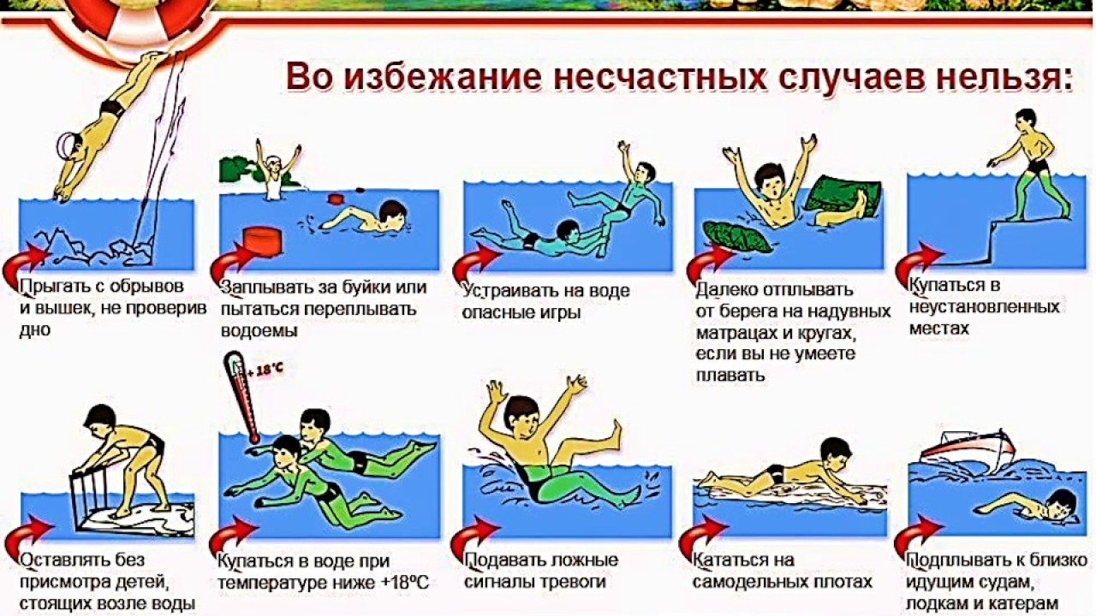Запомнить основные правила поведения на воде.
чтение | В. Астафьев «Зорькина песня». Знакомство с героями. Человек и природа в рассказе. | Читать, заполнить дневник читателя | фотоотчёт
математика | Геом. Взаимное положение геометрических фигур на плоскости (моделирование). Построение окружности по радиусу и диаметру. | с.237 № 1049 | фотоотчёт
Физкультминутка https://www.youtube.com/watch?v=zGIV7Xa9Rkw
Тест по биологии для 6 класса
- Вода – это:
А) вещь в доме;
Б) природное текучее тело;
В) мутное вещество с запахом.
2. Воздух – это:
А) жидкость;
Б) только кислород;
В) смесь газов.

3. Движение воздуха на Земле – это:
А) гроза;
Б) безветрие;
В) ветер.

4. Горючие полезные ископаемые – это:
А) чугун;
Б) торф;
В) глина.

5. Органическая часть почвы – это:
А) воздух;
Б) вода;
В) перегной.
6. Самая плодородная почва – это:
А) глинистая;
Б) песчаная;
В) черноземная

